**Cycle 3**

NOM et Prénom de l’élève :

Année 20 / 0  : CE2

20 / 0  : CM1

20 / 0  : CM2

**A1 - Comprendre, réagir et parler en interaction orale**

**Je suis capable de communiquer en des termes simples, en utilisant des expressions élémentaires, au besoin avec des pauses et si l’interlocuteur répète ou reformule ses phrases lentement et m’aide à formuler ce que je veux dire.**

**Utiliser les formules de politesse élémentaires**

|  |  |
| --- | --- |
|  | 1. **Cycle 3** |
| - se saluer | **- Guten Morgen!**  **- Morgen!**  **- Guten Abend!**  **- Gute Nacht!** |
| - prendre congé | **- Bis bald!/Bis morgen!**  **- Bis Freitag!** |
| - remercier | **- Danke schön!**  **- Bitte schön!** |
| - s’excuser | **- Tut mir Leid!**  **- Schon gut.** |
| - formuler des souhaits | **- Alles Gute zum Geburtstag!**  **- Danke.**  **- Frohe Weihnachten!** |
| - féliciter | **- Schön! / Prima! / Toll!** |

**Se présenter**

|  |  |
| --- | --- |
|  | 1. **Cycle 3** |
| - dire son nom | **- Wie heißt du?**  **- Pierre.** |
| - dire son âge | **- Ich bin 9, und du?**  **- Ich bin auch 9.** |
|  | **- Wie alt bist du?**  ***-* 10.** |
| - parler de sa famille | **- Ich habe eine Schwester / einen Bruder, und du?**  **- Ich habe keine Geschwister.** |
| - dire où l’on habite | **- Ich wohne in Wien. Und wo wohnst du?**  **- Ich komme auch aus Wien.** |
| - parler de ses goûts | **- Das schmeckt gut! / Lecker!**  **- Nein, das schmeckt nicht gut.** |
|  | **- Was machst du gern / nicht gern?**  **- Ich spiele gern Tennis / nicht gern Flöte.** |

**Demander à quelqu’un de ses nouvelles et y réagir**

|  |  |
| --- | --- |
|  | 1. **Cycle 3** |
|  | **- Wie geht’s dir?**  **- Mir geht’s nicht so gut / schlecht.** |
|  | **- Was hast du denn?**  **- Ich habe Bauchweh /**  **Der Kopf tut mir weh.** |
|  | **- Was ist los?**  **- Ich bin krank / müde.** |

**Répondre à des questions et en poser pour :**

|  |  |
| --- | --- |
|  | 1. **Cycle 3** |
| **- Inviter** | **- Willst du Karten spielen?**  **- Nein, ich spiele lieber Tischtennis/ ich höre lieber Musik.** |
|  | **- Komm, wir singen / spielen…**  **- Nein, ich habe keine Lust. Ich kann nicht.** |
| **- obtenir quelque chose (objet -aide…)** | **- Hast du Hunger / Durst?**  **- Ja.** |
|  | **- Möchtest du Wurst?**  **- Nein danke, lieber Käse.** |
|  | **- Ich brauche eine Schere.**  **- Tut mir Leid, ich habe keine.** |
| **- s’informer (météo, prix, heure, lieu, activité…)** | **- Wie ist das Wetter in München?**  **- Es schneit. Es ist kalt / warm.** |
|  | **- Was kostet das?**  **- 6 Euro.**  **- Und das Videospiel?**  **- Es kostet 16 Euro.** |
|  | **- Wie spät ist es?**  **- Fünf / Halb drei /…** |
|  | **- Wann essen wir?**  **- Um halb sieben.** |
|  | **- Wann ist die Fete?**  **- Morgen/ Am Samstag.** |
|  | **- Was machst du?**  **- Ich muss zum Zahnarzt.** |
|  | **- Uwe / Tina ist nicht da.**  **- Was macht er / sie?**  **- Ich weiß es nicht.** |
|  | **- Wohin gehst du?**  **- Ins Schwimmbad / Nach Hause.** |
| **- exprimer un accord, un désaccord** | **- Kommst du mit?**  **- Ja, gern. / OK. / Nein, es geht nicht.** |
| **- réagir à une proposition** | **- Willst du Karten spielen?**  **- Nein, ich habe keine Lust.**  **- Schade! / Das ist aber schade !** |

**Epeler des mots familiers**

|  |  |
| --- | --- |
|  | 1. **Cycle 3** |
|  | **- Hast du eine E-mail Adresse?**  **- Ja.** [**juliab@t-online.de**](mailto:juliab@t-online.de)  **- Wie schreibst du das?**  **- J-U-L-I-A-B-@....** |

**Enoncer des données chiffrées**

|  |  |
| --- | --- |
|  | 1. **Cycle 3** |
|  | **- Gib mir deine Telefonnummer!**  ***-* 00 33 3 41 72 81*.* Und wie ist deine?** |

**A1. Comprendre à l’oral**

**Je suis capable de comprendre ce que j’ entends si les termes sont simples, les expressions élémentaires,**

**et si l’interlocuteur parle lentement et distinctement.**

**Comprendre des consignes**

|  |  |
| --- | --- |
|  | 1. **Cycle 3** |
|  | **Pass auf! Passt auf! Setz dich! Hör auf! Hört auf!**  **Nimm dein Heft! / Nehmt euer Buch Seite…!** |
|  | **Schneller! Sprich lauter! Leise bitte!**  **Sprich nach! Wiederhole!** |
|  | **Bildet eine Vierergruppe!** |
|  | **Schreib das Datum an die Tafel! Schreib deinen Namen!** |
|  | **Lies den Titel!** |
|  | **Stell den Computer an! Klicke auf...!** |

**Suivre des instructions courtes et simples**

|  |  |
| --- | --- |
|  | **Cycle 3** |
|  | **Mach das Licht an!** |
|  | **Würfle drei Mal! / Zurück auf Feld 7!**  **Zieh eine Karte!** |
|  | **Schneide die Form aus! Male/Malt sie rot an!** |
|  | **Klebe das Bild unter den Satz!** |
|  | **Wir basteln eine Maske. Wir brauchen einen Pappteller, Wolle und zwei Gummis….** |

**Comprendre des mots familiers et des expressions courantes concernant :**

|  |  |
| --- | --- |
|  | 1. **Cycle 3** |
| **- des indications chiffrées** | **Die CD von… kostet 11 €.** |
|  | **Ruf die Nummer 543 58 an!** |
|  | **Mein Freund wohnt Gartenstraße 34.** |
|  | **Ich habe am 16. September Geburtstag.** |
|  | **Der Märchengarten schließt um 6.** |
| **- son environnement proche** | **Stefan ist froh, er hat eine Eins in Mathe bekommen.** |
|  | **Florians Mutter kommt oft in die Schule und spielt mit uns Theater.** |
|  | **Sein Vater arbeitet in einer Apotheke.** |
|  | **Petra Muller. Du kannst eine Nachricht hinterlassen. Ich rufe dich zurück.** |
| **Suivre le fil d’une histoire avec des aides appropriées** | **Hans arbeitet seit sieben Jahren bei einem Meister. Der Meister ist sehr nett und die Arbeit macht Spaß. Aber Hans möchte jetzt gern wieder nach Hause. Hans nimmt das Gold und geht los …** |

**A1 - Parler en continu**

**Je suis capable de m’exprimer en utilisant des termes simples et des expressions élémentaires,**

**au besoin avec des pauses pour chercher mes mots**

**Reproduire un modèle oral**

|  |  |
| --- | --- |
|  | 1. **Cycle 3** |
| **- phrase(s) simple(s)** | **Noch einmal bitte!**  **Können Sie mir bitte helfen?**  **Darf ich in die Leseecke?** |
|  | **Wir treffen unsere Partnerklasse im März.**  **Die Partnerschüler sind in Klasse 5.**  **Wir sind 13 Mädchen, 11 Jungen und wir lernen alle Deutsch.** |
| **- comptine** | **Der, die, das,**  **Wer, wie, was,**  **Wieso, weshalb, warum,**  **Wer nicht fragt, bleibt dumm.** |
| **- chant** | **Laurentia, liebe Laurentia mein,**  **Wann werden wir wieder beisammen sein,**  **Am Montag**  **Ach wenn es doch bald Montag wär …**  **[…]**  **Am Dienstag…** |
| **- poème** | **Es war eine Mutter,**  **Die hatte vier Kinder,**  **Den Frühling, den Sommer,…** |

**Utiliser des expressions simples pour :**

|  |  |
| --- | --- |
|  | 1. **Cycle 3** |
| **- parler de soi et de son entourage** | **Ich habe am 15. Mai Geburtstag.** |
|  | **Meine Katzen heißen Pussi und Schnurzi. Sie schlafen auf meinem Bett oder spielen im Wohnzimmer.** |
| **- parler de ses activités** | **Ich mache am Mittwoch Judo. Das gefällt mir. Ich kann gut Schlagzeug spielen.**  **Ich will fernsehen.** |
| **- parler de ses intentions** | **In den Ferien möchte ich zu Oma.**  **Sie wohnt in einem Dorf.** |
| **- présenter quelqu’un** | **Das ist Hänsel, Gretels Bruder. Seine Familie ist arm und wohnt im Wald.** |
| **- réaliser des jeux** | **Jetzt bin ich dran!**  **Wir haben gewonnen.** |
|  | **Es ist rund, gelb und….. Was ist es?**  **Er hat braune Haare, trägt eine Brille… Wer ist das?** |
| **- donner des informations** | **Heute ist Sven nicht da. Vielleicht ist er krank.** |
|  | **Die Partnerschüler machen im Juni ein Schulfest / eine Klassenfahrt.** |
| **Lire à haute voix et de manière expressive un texte bref après entraînement** | **Liebe Freunde!**  **Unsere Schule ist sehr schön und sehr modern. [...] Auf dem Schulhof stehen 3 Mülltonnen: eine gelbe für das Papier....** |
| **Raconter une histoire courte à partir d’une séquence d’images** | **Rotkäppchen geht in den Wald. Sie hat einen Korb. Sie sieht den Wolf....** |

**A1 - Lire**

**Je suis capable de comprendre des énoncés, des textes brefs et simples**

**Comprendre des énoncés courts et simples**

|  |  |
| --- | --- |
|  | **Cycle 3** |
| **- indications accompagnées de dessins** | **Bastle ein Armband für deine Freundin.**  **Du brauchst: eine Schere, 3 Bänder, Klebeband.**  **Leg die Bänder auf die Hälfte zusammen.** |
| **- informations**  **- programmes de télévision** | **ARD / ZDF / KIKA...**  **Sendung mit der Maus, SO 11Uhr 30, Logo...** |
| **. prospectus / pages**  **web** | **Puppenmuseum in Basel**  **Öffnungszeiten: täglich von 10Uhr bis 18 Uhr** |
| **. panneaux** | **Abfahrt: 13 Uhr 15 / Gleis 7**  **Apotheke / Bahnhof / Kasse…** |
| **. affiches** | **Zirkus KNIE**  **Letzte Vorstellung: Sonntag 15 Uhr** |
| **- questionnaire** | **Datum:**  **Name:**  **Vorname:**  **Alter:**  **Wohnort:** |
| **- consignes** | **Ordne die Bilder.**  **Kreuze die richtige Antwort an.** |
|  | **Schreib die Wörter / Sätze unter die Bilder.** |
|  | **Welches Foto passt zu welchem Brief?** |

|  |  |
| --- | --- |
|  | **Cycle 3** |
| - **recettes** | **Plätzchen** |
|  | **Ihr braucht: 375g Butter – 200g Zucker – 5 Eigelb – 500g Mehl –**  **Die Butter rühren. Den Zucker und die Eigelb dazu geben und weiterrühren. Langsam das Mehl dazu geben. Den Teig zusammen kneten. Den Teig kalt stellen. …** |

**Comprendre un court message**

|  |  |
| --- | --- |
|  | **Cycle 3** |
| - **carte postale** | **Liebe Pauline!**  **Ich mache Urlaub an der Nordsee. Das Wasser ist kalt aber ich bade jeden Tag. Ich sammle Muscheln am Strand.**  **Bis bald!**  **Claudia** |
| - **lettre** | **Lieber Alexandre!**  **Ich bin Sven. Ich bin neun Jahre alt. Ich mag… . Meine Lieblingsmannschaft ist Bayern München. Schreib mir bald!**  **..........**  **Viele Grüβe!**  **Sven** |
| - **courriel** | **Hallo Schüler der CM1!**  **Ihr kommt zu uns in zwei Tagen. Am Mittwoch machen wir eine Radtour durch die Stadt. Vergesst eure Helme nicht!**  **Bis Montag!** |

**Se faire une idée du contenu :**

|  |  |
| --- | --- |
|  | **Cycle 3** |
| **- d’un texte informatif simple** | **Murmeltiere leben in Großfamilien. Im Herbst müssen Murmeltiere sehr viel fressen, weil sie im Winter schlafen. Der Winterschlaf dauert sechs Monate.** |
|  | **Schon mit 3 Jahren spielte Mozart Klavier. [...]. Die Familie wohnte in Salzburg. Die Wohnung der Familie Mozart, Getreidegasse Nummer 9, ist heute ein Museum.** |
| **- d’une annonce publicitaire** | **Zu verkaufen: schönes Fahrrad. Farben: schwarz und gelb. Verkaufspreis : 80 Euro.** |
| **- d’un texte court de fiction ou d’une légende** | **Im Mittelalter gab es eine ruhige kleine Stadt: Hameln. Eines Tages, mitten im Winter, kamen Millionen von Ratten in die Stadt...** |

**A1 - Ecrire**

**Je suis capable de copier, produire des mots et des énoncés brefs et simples**

**Copier des mots isolés et des textes courts**

|  |  |
| --- | --- |
|  | **Cycle 3** |
|  | **Mairegen bringt Segen.**  **Und werden wir nass,**  **so wachsen wir lustig**  **wie Blumen und Gras** |
|  | **Christian Wolf**  **Goethe Straβe 4**  **D- 09111 CHEMNITZ** |

**Renseigner un questionnaire**

|  |  |
| --- | --- |
|  | **Hobbies: fernsehen, Flöte spielen, turnen**  **Haustiere: Hamster** |

**Ecrire en référence à des modèles :**

|  |  |
| --- | --- |
| **- un message électronique simple** | **Ich gehe mit Peter um 5 ins Kino. Kommst du mit?** |
| **- une carte d’invitation** | **Ich habe am 18. Mai Geburtstag. Ich lade dich ein.**  **Samstag um 15 Uhr.**  **Marion** |
| **- une carte de voeux** | **Alles Gute zum Geburtstag!**  **Frohe Weihnachten!**  **Ich wünsche dir ein glückliches neues Jahr!** |
| **- une carte postale** | **Schöne Grüße aus Südtirol! Wir haben viel Schnee und ich fahre jeden Tag Ski. Bis bald!**  **Tim** |

**Produire de manière autonome quelques phrases sur :**

|  |  |
| --- | --- |
| **- soi-même** | **Ich heiße … und bin 10 Jahre alt.**  **Ich wohne in … . Ich habe eine Katze. Ich tanze und reite und lese gern.** |
| **- des personnages réels ou imaginaires à partir d’images** | **Die Hexe kommt. Sie hat einen Apfel. …** |

**Ecrire sous la dictée des expressions connues :**

|  |  |
| --- | --- |
| **- écrire une commande dans un jeu de rôle** | **Hähnchen, Pommes und Salat.** |
| **- écrire une liste d’ingrédients pour une recette** | **2 Bananen, 1 Apfel, 3 Kiwis,…** |

**Proposition** : organiser le cahier ou le classeur en **5 grandes parties** (intercalaires) qui correspondent aux compétences du cadre européen de référence pour les langues, c’est à dire aux compétences validées pour le socle commun.

**Sur chaque page devraient figurer :**

* la capacité visée : *exemple « Comprendre, réagir et parler en interaction orale. Se présenter : je suis capable de parler de ma famille »*
* les structures de langue apprises *: Ich habe eine Schwester. Mein Bruder heiβt Rolf*.
* une illustration ou un rappel visuel du document qui aura servi de support à la leçon.
* si possible, un élément culturel en rapport.

**Conseils**: éviter les listes de mots ; préférez les phrases simples qui permettent d’intégrer le vocabulaire. Se rappeler que la langue doit servir à communiquer.

Le cahier d’allemand peut comprendre **une sixième partie** afin d’y intégrer **les apprentissages culturels**.

Dans certaines classes les élèves disposent déjà d’un cahier culturel ou d’un cahier de littérature, d’où l’intérêt de faire un choix. Le fait d’intégrer des traces écrites de ces autres activités dans les cahiers de géographie, d’histoire, de littérature …permet également de faire le lien entre la langue vivante et les autres matières enseignées à l’école.

Quelques exemples de traces écrites relatives aux activités culturelles et interdisciplinaires :

|  |  |
| --- | --- |
| **Activités à dominante culturelle** | **Activités interdisciplinaires** |
| * La vie quotidienne d'un enfant allemand. * L'enfant allemand à l'école : * L'écriture, les cahiers, l'emploi du temps, les horaires… * Désignation des classes (erste, 2., 3. et 4. Klasse, puis orientation en trois filières distinctes). * Système de notation (de 1 à 6). * Plusieurs enseignants (Fachlehrer/Klassenlehrer) * Die Schultüte * Les habitudes alimentaires et recettes traditionnelles. * Les fêtes calendaires, traditions, bricolages... (ex. St. Martin / lanternes) * Les enseignes (poste, boîte aux lettres, cabine téléphonique, pharmacie…) et panneaux indicateurs. * L'éco-citoyenneté. | * En **géographie** : les pays germanophones, les grandes villes, les fleuves, les mers, les reliefs, le fédéralisme, quelques emblèmes, la Régio… * **En histoire** : l'histoire de l'Alsace… * En **éducation musicale** : des compositeurs ou groupes de l'espace germanophone. * En **arts visuels** : des artistes de l'espace germanophone. * En **littérature** : collection d’albums (pages de garde), d’auteurs de langue allemande. |

Champs lexicaux Allemand

|  |  |
| --- | --- |
| MCj02394210000[1]  Saisons / Mois  Jahreszeiten / Monate  Ecole  MCj00789680000[1]  Schule  Couleurs  MCj02907080000[1]  Farben  Paysages / Lieux / Pays  Landschaften / Orte / Länder  Mon corps  Mein Körper  MCj03056290000[1]  Habits  Kleidung | MCj03209880000[1]  Transports  Verkehrsmittel  MMj02952510000[1]  Loisirs  Hobbies  Activités  MCj03341800000[1]  Aktivitäten  Jeux  MCj03208700000[1]  Spiele  Nombres  MCj03450830000[1]  Zahlen  L’heure  Die Uhrzeit  MCj02506580000[1]  Achats / Prix  Einkäufe / Preis |

Animaux

Tiere

|  |  |  |  |
| --- | --- | --- | --- |
| MCj03458050000[1]  der Affe | MCj01113660000[1]  der Bär | MPj01803740000[1]  der Elefant | MCj03380080000[1]  das Zebra |
| MCj03379820000[1]  die Giraffe | MCj01503370000[1]  das Krokodil | MCj00840540000[1]  der Frosch | MCj03469310000[1]  die Spinne |
| MCj00839080000[1]  die Schlange | MCj03457940000[1]  die Maus | MCj03244500000[1]  der Skorpion | MCAN00583_0000[1]  der Schmetterling |

Manger / Boire

Essen / Trinken

|  |  |  |  |
| --- | --- | --- | --- |
| Der Apfel | Die Banane | Die Orange(n) | Das Obst |
| Die Tomate (n) | Der Salat | Die Karotte (n) | Das Gemüse |
| Das Brot | Der Kuchen | Die Pizza | Die Eier |
| Das Bonbon | Der Fisch | Der Käse | Das Fleisch |
| Die Cola | Das Wasser | Die Schokolade | Die Spaghetti |

Météo

Das Wetter

|  |  |
| --- | --- |
| MCj02501010000[1] | j0293828 |
| Es ist windig | Es regnet |
| MCj03308790000[1] | MCj03407280000[1] |
| Es ist sonnig  Die Sonne scheint | Es schneit |

Les saisons / Jahreszeiten

|  |  |  |  |
| --- | --- | --- | --- |
| MCNA00907_0000[1] | MCNA01344_0000[1] | MCj03407300000[1] | MMj02191090000[1] |
| der Frühling | der Sommer | der Herbst | der Winter |

Ecole

Schule

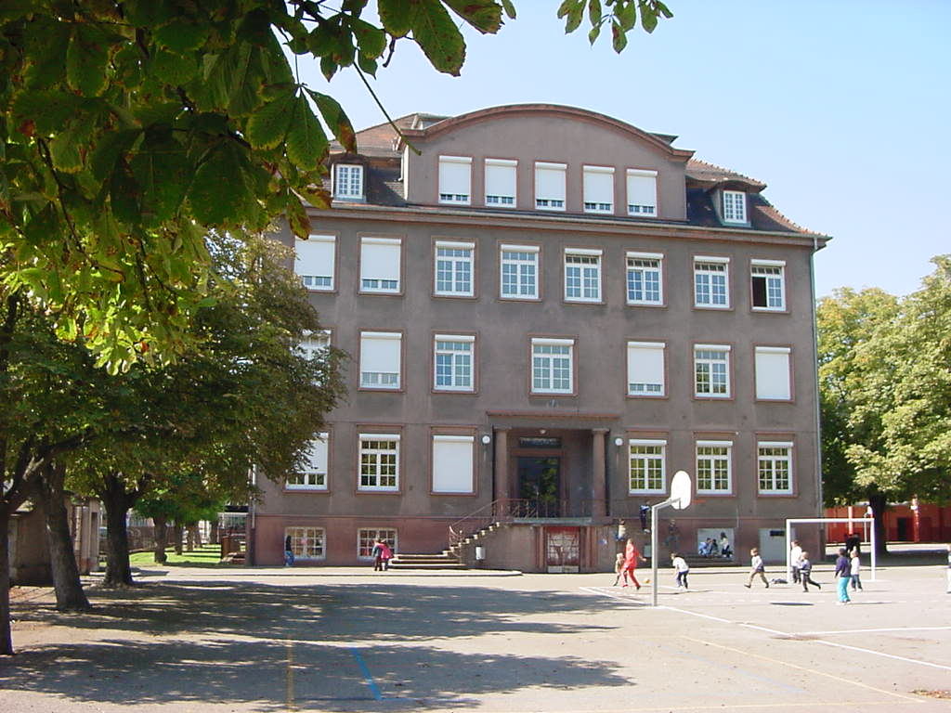

Couleurs

Farben

|  |  |
| --- | --- |
| blau | dunkelbau |
| rot | lila |
| braun | grün |
| grau | gelb |
| rosa | bunt |
| schwarz |  |

Transports

Transportmittel

|  |  |  |  |
| --- | --- | --- | --- |
|  |  |  |  |
| Der Zug | Das Fahrrad | Der Bus | Das Auto |
| MCj03203540000[1] | | MCj03085650000[1] | |
| das Flugzeug | | das Schiff / Boot | |

Paysages /Lieux / Pays

Landschaften / Orte / Länder

|  |  |  |  |
| --- | --- | --- | --- |
| am Meer | auf dem Land | in der Stadt | in dem Gebirge |

Deutschland

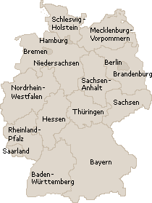

Europa :

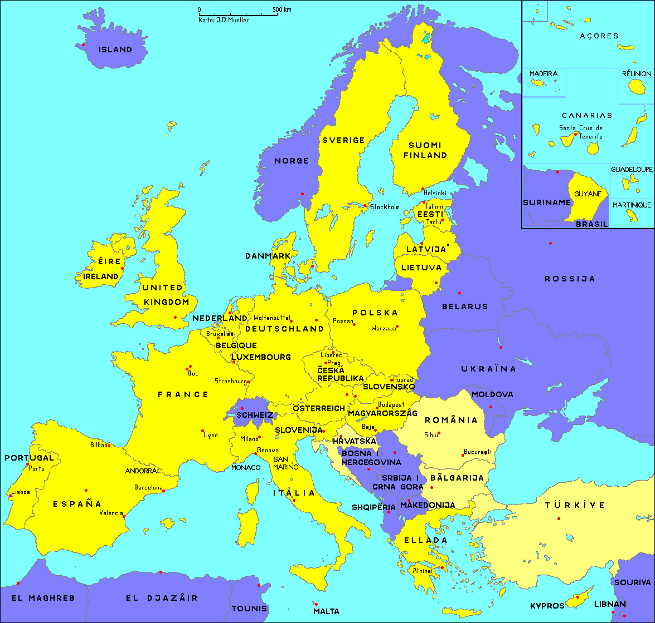

Les loisirs

Hobbies

|  |  |  |  |
| --- | --- | --- | --- |
| Fußball spielen | Tennis spielen | Badminton spielen | Basketball spielen |
| Karten spielen | Schach spielen | Seil springen | Tischtennis spielen |
| Klarinette spielen | Gitarre spielen | Geige spielen | Klavier spielen |

Mon corps

Mein Körper



**das Bein**

**der Arm**

Habits

Kleidung

|  |  |  |  |
| --- | --- | --- | --- |
| **anorak** Der Anorak | bonnet Die Mütze | **chauss** Die Schuhe | chaussettes Die Socken |
| bottesDie Stiefel | chapeauDer Hut | chemiseH  Das Hemd | chemisier  Die Bluse |
| gantsDie Handschuhe | jeans Die Jean-Hose | lunettes  Die Sonnenbrille | lunettev  Die Brille |
| jupe  Der Rock | manteau  Der Mantel | pantalon1Die Hose | pull1 Der Pullover Der Pulli |
| robeDas Kleid | Tshirt  Das Tee-shirt | veste Die Jacke | cravate Die Krawatte |

Nombres

Zahlen

|  |  |  |  |  |  |  |  |
| --- | --- | --- | --- | --- | --- | --- | --- |
| 1 | eins | 26 | sechsundzwanzig | 51 | einundfünfzig | 76 | sechsundsiebzig |
| 2 | zwei | 27 | siebenundzwanzig | 52 | zweiundfünfzig | 77 | siebenundsiebzig |
| 3 | drei | 28 | achtundzwanzig | 53 | dreiundfünfzig | 78 | achtundsiebzig |
| 4 | vier | 29 | neunundzwanzig | 54 | vierundfünfzig | 79 | neunundsiebzig |
| 5 | fünf | 30 | dreißig | 55 | fünfundfünfzig | 80 | achtzig |
| 6 | sechs | 31 | einunddreißig | 56 | sechsundfünfzig | 81 | einundachtzig |
| 7 | sieben | 32 | zweiunddreißig | 57 | siebenundfünfzig | 82 | zweiundachtzig |
| 8 | acht | 33 | dreiunddreißig | 58 | achtundfünfzig | 83 | dreiundachtzig |
| 9 | neun | 34 | vierunddreißig | 59 | neunundfünfzig | 84 | vierundachtzig |
| 10 | zehn | 35 | fünfunddreißig | 60 | sechzig | 85 | fünfundachtzig |
| 11 | elf | 36 | sechsunddreißig | 61 | einundsechzig | 86 | sechsundachtzig |
| 12 | zwölf | 37 | siebenunddreißig | 62 | zweiundsechzig | 87 | siebenundachtzig |
| 13 | dreizehn | 38 | achtunddreißig | 63 | dreiundsechzig | 88 | achtundachtzig |
| 14 | vierzehn | 39 | neununddreißig | 64 | vierundsechzig | 89 | neunundachtzig |
| 15 | fünfzehn | 40 | vierzig | 65 | fünfundsechzig | 90 | neunzig |
| 16 | sechzehn | 41 | einundvierzig | 66 | sechsundsechzig | 91 | einundneunzig |
| 17 | siebzehn | 42 | zweiundvierzig | 67 | siebenundsechzig | 92 | zweiundneunzig |
| 18 | achtzehn | 43 | dreiundvierzig | 68 | achtundsechzig | 93 | dreiundneunzig |
| 19 | neunzehn | 44 | vierundvierzig | 69 | neunundsechzig | 94 | vierundneunzig |
| 20 | zwanzig | 45 | fünfundvierzig | 70 | siebzig | 95 | fünfundneunzig |
| 21 | einundzwanzig | 46 | sechsundvierzig | 71 | einundsiebzig | 96 | sechsundneunzig |
| 22 | zweiundzwanzig | 47 | siebenundvierzig | 72 | zweiundsiebzig | 97 | siebenundneunzig |
| 23 | dreiundzwanzig | 48 | achtundvierzig | 73 | dreiundsiebzig | 98 | achtundneunzig |
| 24 | vierundzwanzig | 49 | neunundvierzig | 74 | vierundsiebzig | 99 | neunundneunzig |
| 25 | fünfundzwanzig | 50 | fünfzig | 75 | fünfundsiebzig | 100 | hundert |

La maison

Das Haus

 

das Schlafzimmer das Badzimmer

 

der Flur das Wohnzimmer



die Küche